Aluno: Giordano Souza de Paula

Cartão: 00308054

Nome do Projeto: contadorsincrono1bit

Descrição: Contador síncrono de 1 bit

Símbolo:

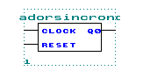

Circuito:

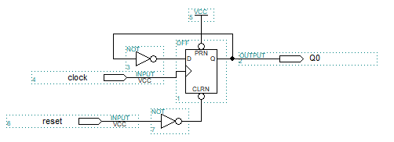

Simulação:

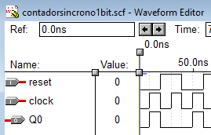

Aluno: Giordano Souza de Paula

Cartão: 00308054

Nome do Projeto: contadorsincrono2bit

Descrição: Contador síncrono de 2 bits

Símbolo:

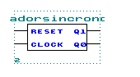

Circuito:

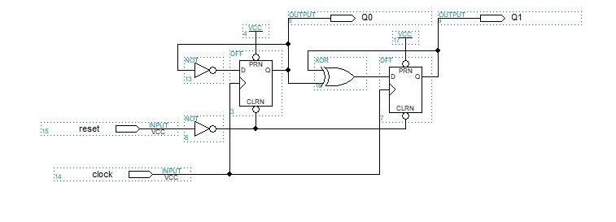

Simulação:

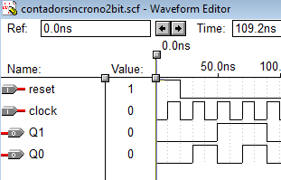

Aluno: Giordano Souza de Paula

Cartão: 00308054

Nome do Projeto: contadorsincrono3bit

Descrição: Contador síncrono de 3 bits

Símbolo:

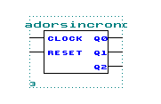

Circuito:

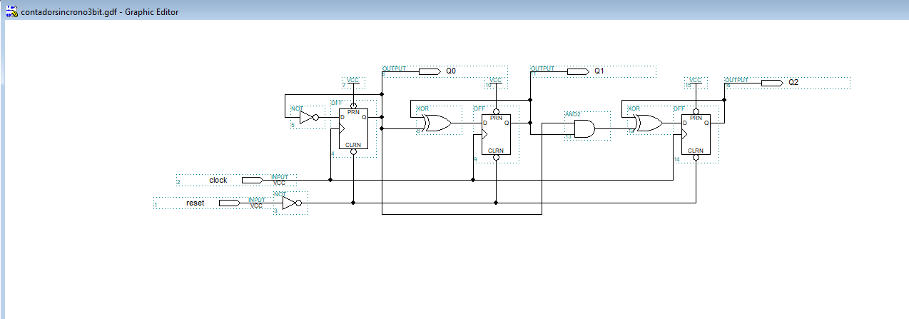

Simulação:

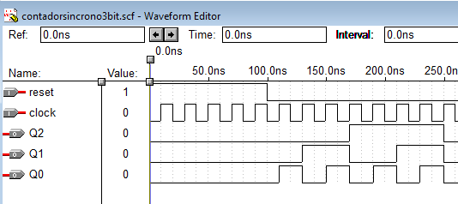

Aluno: Giordano Souza de Paula

Cartão: 00308054

Nome do Projeto: contadorsincrono4bit

Descrição: Contador síncrono de 4 bits

Símbolo:

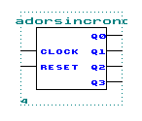

Circuito:

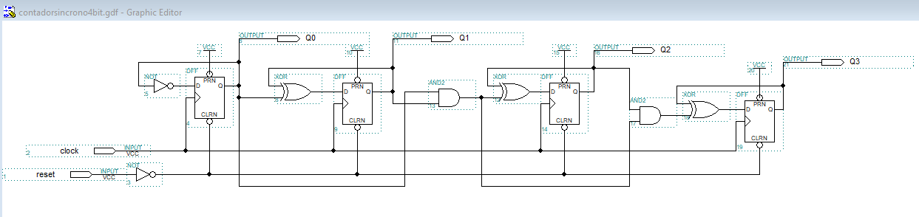

Simulação:

